*Дементьев Ярослав Павлович, 219/3*

*Индивидуальное задание*

*По ОПБД.*

**ЛАБОРАТОРНАЯ РАБОТА**

**Индивидуальное задание:**

**«Создание информационной системы»**

1 Предметная область

База данных создаётся для сервера по майнкрафту «Megacraft», а именно для магазина доната на этом сервере.

На сервере продаются донаты (привилегии) и донатные услуги. В ней присутствуют следующие виды сотрудников:

* Администратор БД, заполняющий все таблицы.
* Менеджер, составляющий заказы с клиентами.
* Бухгалтер, отслеживающий доходы фирмы.

2. Ход работы

Таблицы в базе данных:

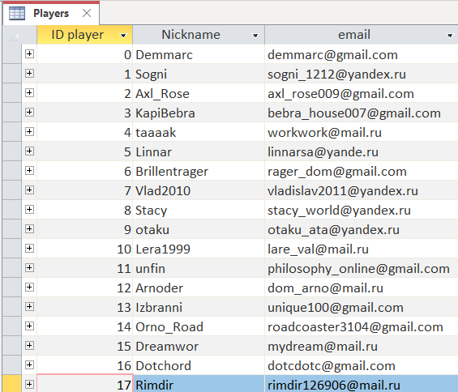

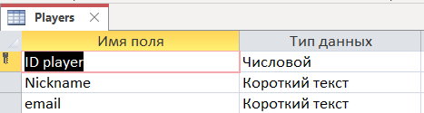

Таблицы игроки

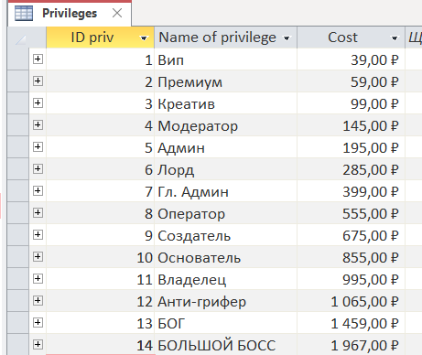

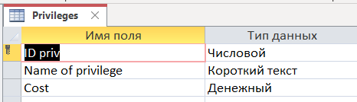

Таблица доната (привилегий)

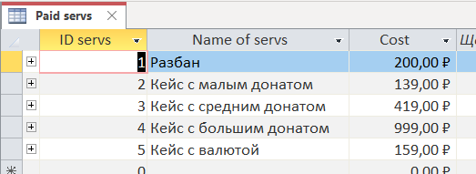

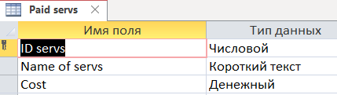

Таблица донатных услуг

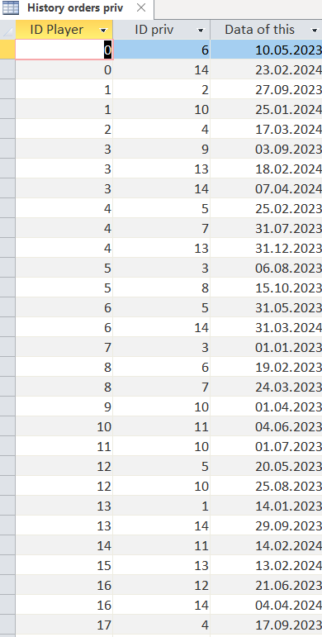

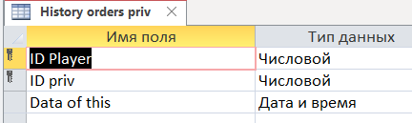

История покупок доната

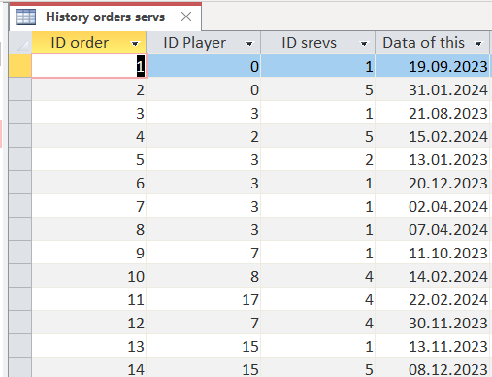

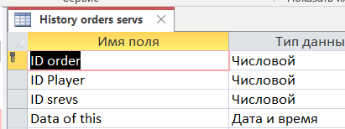

История покупок донатных услуг

Схема данных в бд:

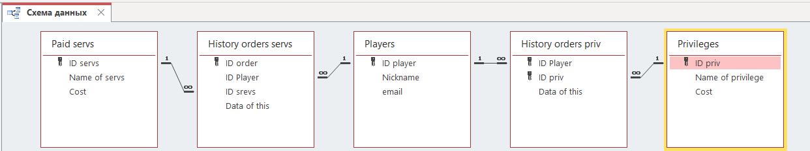

Запросы:

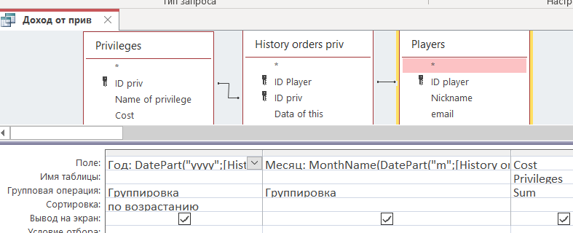

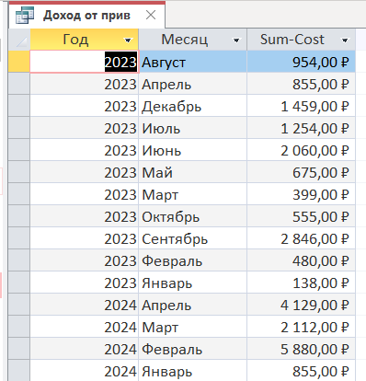

Доходы от доната (привилегий)

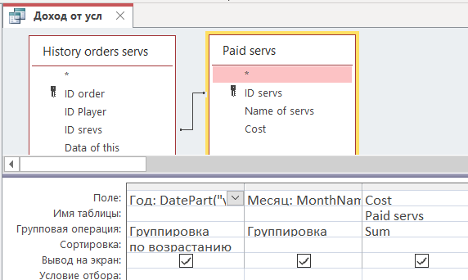

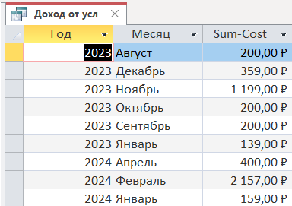

Доходы от донатных услуг

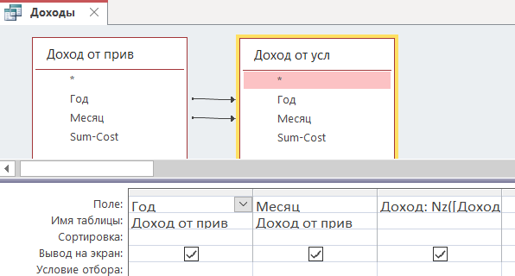

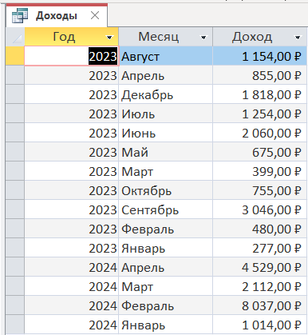

Доход от обоих видов «товаров»

Формы:

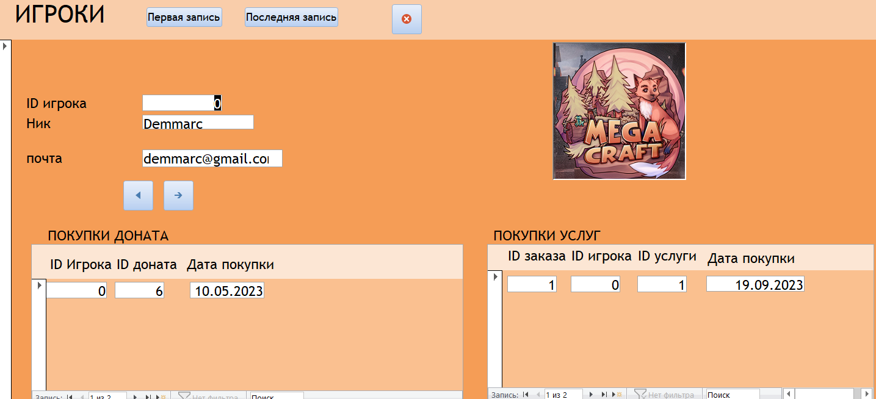

Игроки и подчиненные формы историй

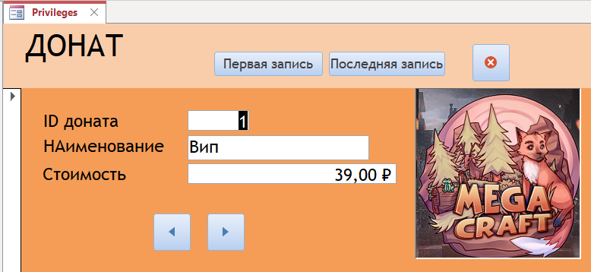

Донат

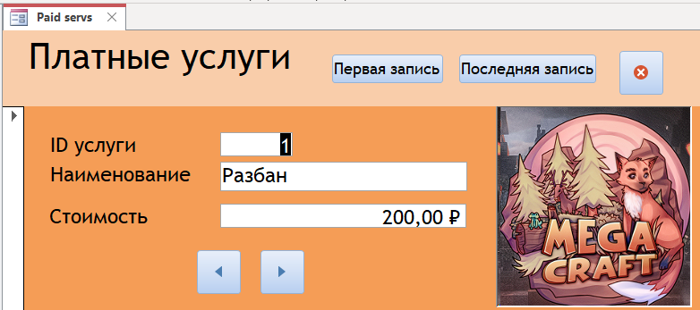

Донатные услуги

Отчёт:

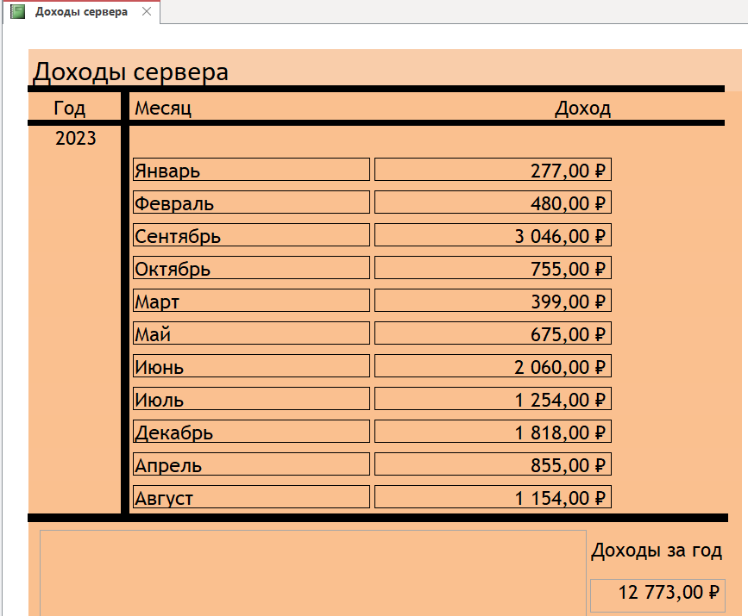

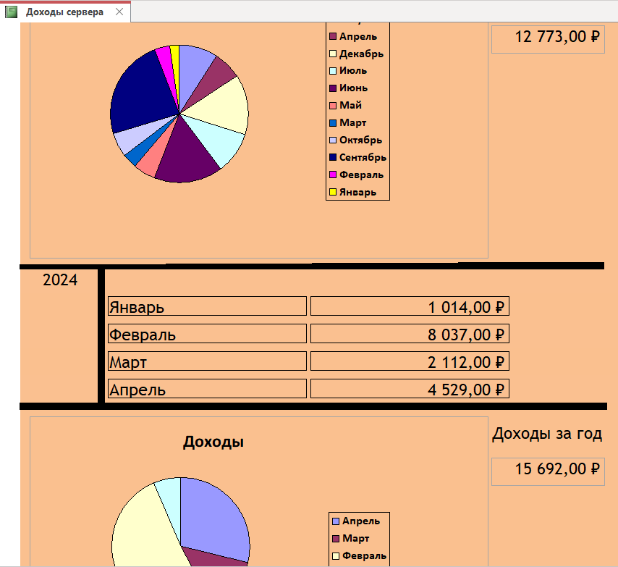

Кнопочная форма:

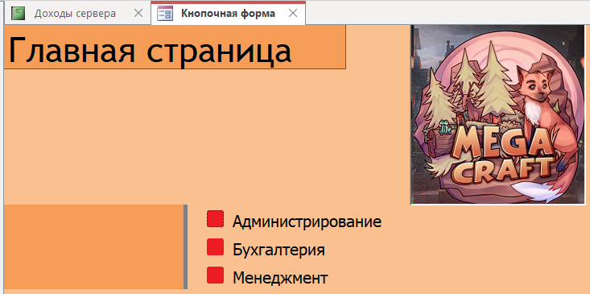

Главная страница (запускается при открытии)

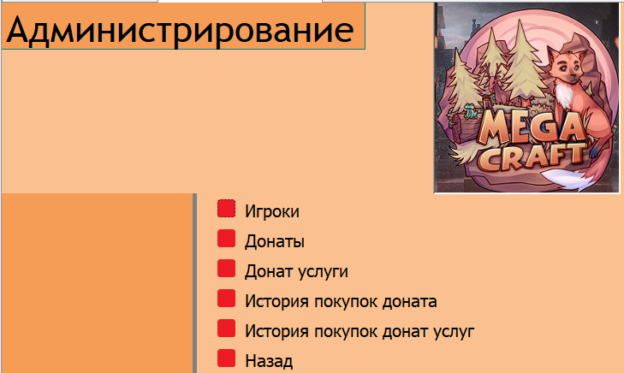

Страница администратора

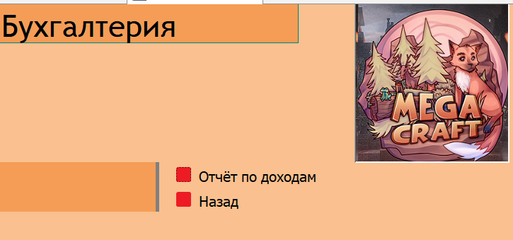

Страница бухгалтера

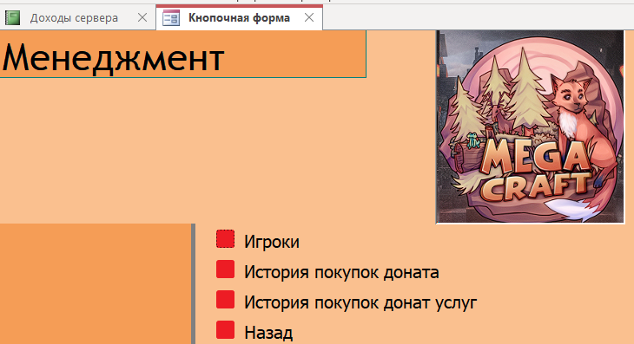

Страница менеджера

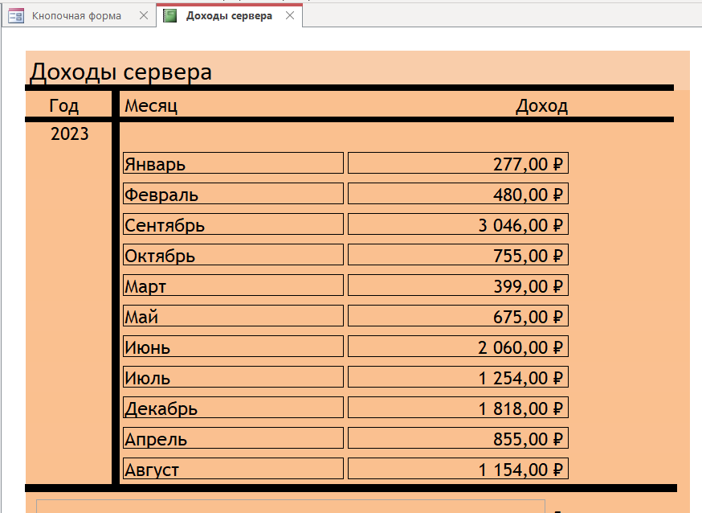

Пример перехода с кнопочной формы (со страницы бухгалтера на отчёт)